Министерство образования Республики Беларусь

Учреждение образования
БЕЛОРУССКИЙ ГОСУДАРСТВЕННЫЙ УНИВЕРСИТЕТ
ИНФОРМАТИКИ И РАДИОЭЛЕКТРОНИКИ

Факультет информационных технологий и управления

Кафедра интеллектуальных информационных систем

Дисциплина: Теоретико-множественные основы интеллектуальных систем

Отчёт по лабораторной работе №1

АЛГОРИТМЫ ОПЕРАЦИЙ НАД МНОЖЕСТВАМИ И ИХ РЕАЛИЗАЦИЯ

Выполнил студент гр. 521703 М.Д. Пальчевский

Проверил ст. преподаватель к. ИИТ Н.В. Гракова

Минск 2025
Цель работы: научиться составлять алгоритм выполнения операций над множествами.
Задача: выполнить все базовые операции над множествами
Операции над множествами
Объединением, двух множеств X и Y называется множество, обозначаемое XUY и состоящее из элементов, принадлежащих хотя бы одному из множеств X или Y.
Блок-схема:
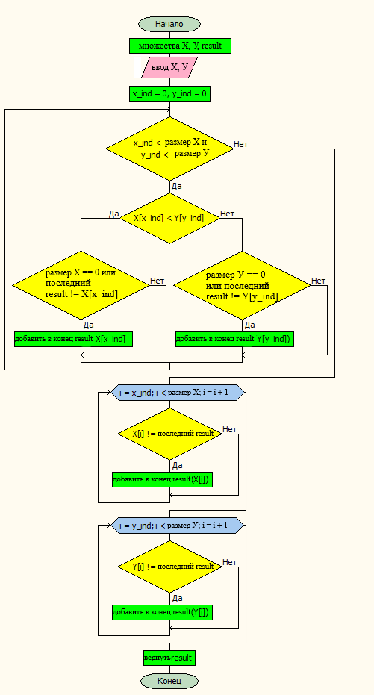
Словесное описание:
- начало
- множества Х, У, result
- целые числа x_ind = 0, y_ind = 0
- ввод Х и У.
- начало цикла пока x_ind < размер Х и y_ind < У
- то
- если X[x_ind]<У[y_ind]
- то
- если размер result == 0 или последний элемент result != X[x_ind]
- то добавить X[x_ind] в конец result
- конец условия
- x_ind=x_ind+1
- иначе
- если размер result == 0 или последний элемент result != У[у_ind]
- то добавить У[y_ind] в конец result
- y_ind=y_ind+1
- конец условия
- конец условия
- начало цикла i
- от x_ind
- до размер Х - 1
- шаг 1
- если Х[x_ind] != последний result
- то добавить Х[x_ind] в конец result
- начало цикла i
- от у_ind
- до размер У - 1
- шаг 1
- если У[у_ind] != последний result
- то добавить У[у_ind] в конец result
- вернуть result

Пересечением, множеств X и Y называется множество, обозначаемое X∩Y состоящее из элементов, принадлежащих каждому из множеств X и Y.

Словесное описание:
- начало
- множества Х, У, result
- ввод Х, У
- если размер У == 0
- то вернуть пустое множество
- целое число y = 0

- начало цикла i
- от 0
- до размер Х - 1
- шаг 1
- начало цикла пока y < размер У - 1 и У[y] < Х[i]
- y = y + 1
- конец цикла

- если У[y] == Х[i]
- то
- добавить У[y] в конец result
- y = y + 1
- конец условия
- конец цикла

- вернуть result
Блок-схема:
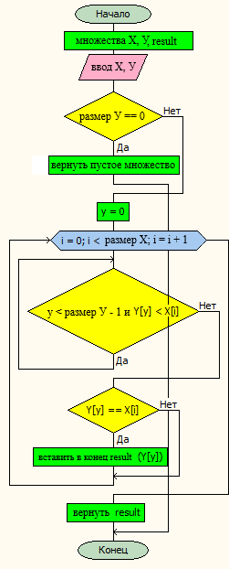
Разностью множеств X и Y называется множество, обозначаемое X\Y и состоящее из всех элементов X, не принадлежащих Y.
Блок-схема:

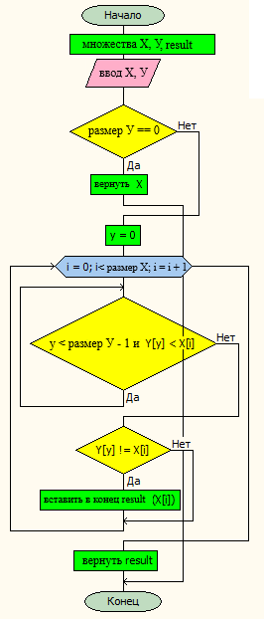
Словесное описание:
- начало
- множества Х, У, result
- ввод Х и У
- если размер У == 0
- то вернуть Х

- целое число y = 0
- начало цикла i
- от 0
- до размер Х - 1
- шаг 1
- начало цикла пока y < размер У - 1 и У[y] < Х[i]
- y = y + 1
- конец цикла
- если У[y] != Х[i]
- то
- добавить Х[i] в конец result
- конец условия
- конец цикла
- вернуть result

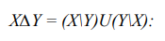
Симметричной разностью множеств X и Y называется множество:
Блок-схема:
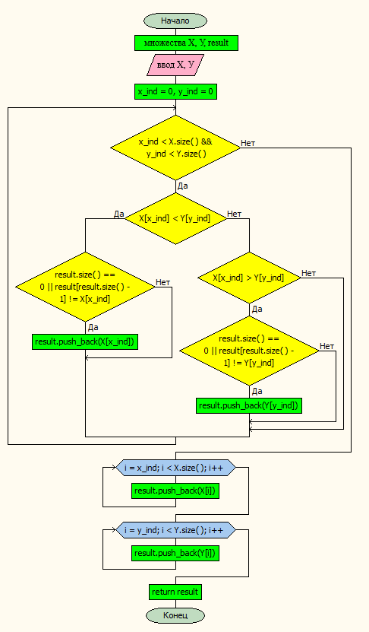
Словесное описание:
- начало
- множества Х, У, result
- целые числа x_ind = 0, y_ind = 0
- ввод Х и У
- начало цикла пока x_ind < размер Х и y_ind < размер У
- если Х[x_ind] < У[y_ind]
- то
- если размер result == 0 или последний элемент result != Х[x_ind]
- то добавить Х[x_ind] в конец result
- конец условия
- x_ind = x_ind + 1
- иначе если Х[x_ind] > У[y_ind]
- то
- если размер result == 0 или последний элемент result != У[y_ind]
- то добавить У[y_ind] в конец result
- конец условия
- y_ind = y_ind + 1
- иначе
- y_ind = y_ind + 1
- x_ind = x_ind + 1
- конец условия
- конец цикла
- начало цикла i
- от x_ind
- до размер Х - 1
- шаг 1
- добавить Х[i] в конец result
- конец цикла
- начало цикла i
- от y_ind
- до размер У - 1
- шаг 1
- добавить У[i] в конец result
- конец цикла
- вернуть result

Разбиением множества Y называется набор его попарно непересекающихся подмножеств Xά, άϵ А, где А – некоторое множество индексов, такой, что Y = UXά, άϵ А.
Блок-схема:
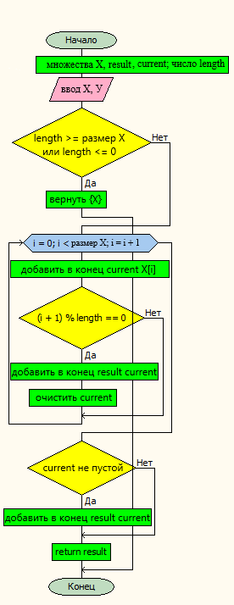
Словесное описание:
- начало
- множество Х
- целое число length = 2
- ввод Х и length
- если length >= размер Х или length <= 0
- то вернуть множество, содержащие Х
- множества result, current
- начало цикла i
- от 0
- до размер Х - 1
- шаг 1
- добавить Х[i] в конец current
- если (i + 1) по модулю length == 0
- то
- добавить current в конец result
- очистить current
- конец условия
- конец цикла
- если current не пуст
- то добавить current в конец result
- вернуть result

Дополнением к множеству X относительно универсального множества U называется множество X’ = U\X.

Блок-схема:

Словесное описание:
- начало
- множества U, X
- целое число u = 0
- ввод U и X
- начало цикла по элементам i из X
- начало цикла пока U[u] < i
- u = u + 1
- конец цикла
- если U[u] != i
- то вызвать исключение: "X не является строгим подмножеством U"
- конец условия
- конец цикла
- вернуть результат работы разность(U, X)

